Министерство образования Республики Беларусь

Учреждение образования

«Брестский государственный технический университет»

Кафедра ИИТ

Лабораторная работа №1

за 4 семестр

По дисциплине: «ОСиСП»

Тема: «Интерфейс, файлы, команды»

Выполнил:

Студент 2 курса

Группы ПО-4(1)

Иваненко И. Л.

Проверил:

Давидюк Ю. И.

2021

Лабораторная работа №1

Интерфейс, файлы, команды

Цель работы: изучить работу с интерфейсом, терминалом и файловой системой в ОС Linux.

Часть 1.

1. Определить путевое имя  рабочего  каталога. Как обозначается корневой каталог? Какое путевое имя получили (абсолютное или относительное) ?

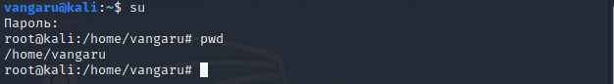

Корневой каталог обозначается кака слэш – “**/**”

В результате выполнения команды pwd был получен абсолютный путь рабочего каталога

2. Создать  в  начальном  каталоге  два  подкаталога.  Просмотреть  содержимое рабочего  каталога.  Просмотреть  содержимое  родительского  каталога,  не переходя в него.

Содержимое рабочего каталога:

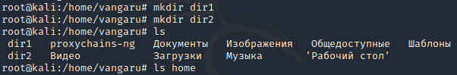

Содержимое родительского каталога:



3. Перейти в системный каталог. Просмотреть его содержимое. Просмотреть содержимое начального каталога. Вернуться в начальный каталог.

Системный каталог /home:

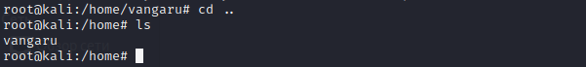

Начальный каталог:



4. Удалить созданные ранее подкаталоги.



5. Получить информацию по командам ls и cd с помощью утилиты man. Изучить структуру man-документа.

man ls:

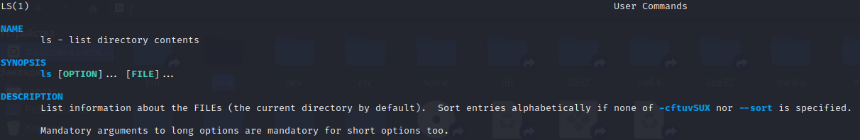

man cd:



6. Получить краткую информацию по командам ls и cd с помощью команды whatis и apropos. В чем различие?

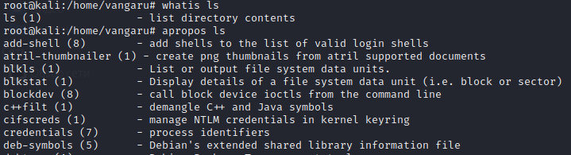

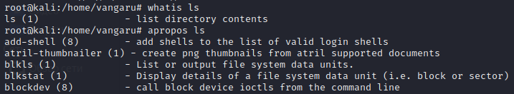

whatis осуществляет поиск заданного ключевого слова по базе данных, состоящей из системных команд с их кратким описанием (команда - описание). Выводятся только точные совппадения с ключевым словом

apropos же осуществляет поиск по фрагментам слов. Работает аналогично комнде man -k

7. То же, что и в п.5, только с помощью команды info.



Часть 3

1.Создайте в домашнем каталоге следующую структуру подкаталогов(существующие каталоги не удаляйте!)

a. домашний каталог ----|

1. |-ВашаФамилия-|

a. |-1-|

b. | |-2

c. | |-3

d. |

e. |-4

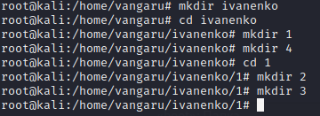

2. Скопируйте файл /etc/group в каталог 1 используя абсолютные имена копируемого файла и каталога назначения.



3. Скопируйте файл /etc/group в каталог 2 используя абсолютное имя копируемого файла и относительное имя каталога назначения.



4. Скопируйте файл /etc/group в каталог 3 используя относительные имена копируемого файла и каталога назначения.



5. Скопируйте файл /etc/group в каталог 4 используя абсолютные имена копируемого файла и относительное имя каталога назначения с использованием специального символа ~.

Копировать и создавать файлы можно только при использовании root прав – обычный пользователь этого делать не может:



Однако, при использовании root прав, символ ~ обозначает абсолютный файл к каталогу /root, а не /home/vangaru:





6. При помощи одной команды зайдите в каталог 3.



7. Удалите файл group из каталога 4 при помощи одной команды.



8. Перейдите в свой домашний каталог. Удалите каталоги 1 и 4.



9. Выведите первые и последние 13 строк файла /etc/group.

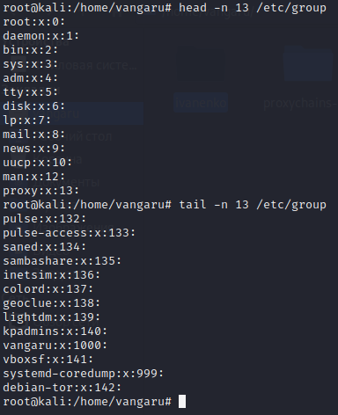

Вывод: изучил работу с интерфейсом, терминалом и файловой системой в ОС Linux.